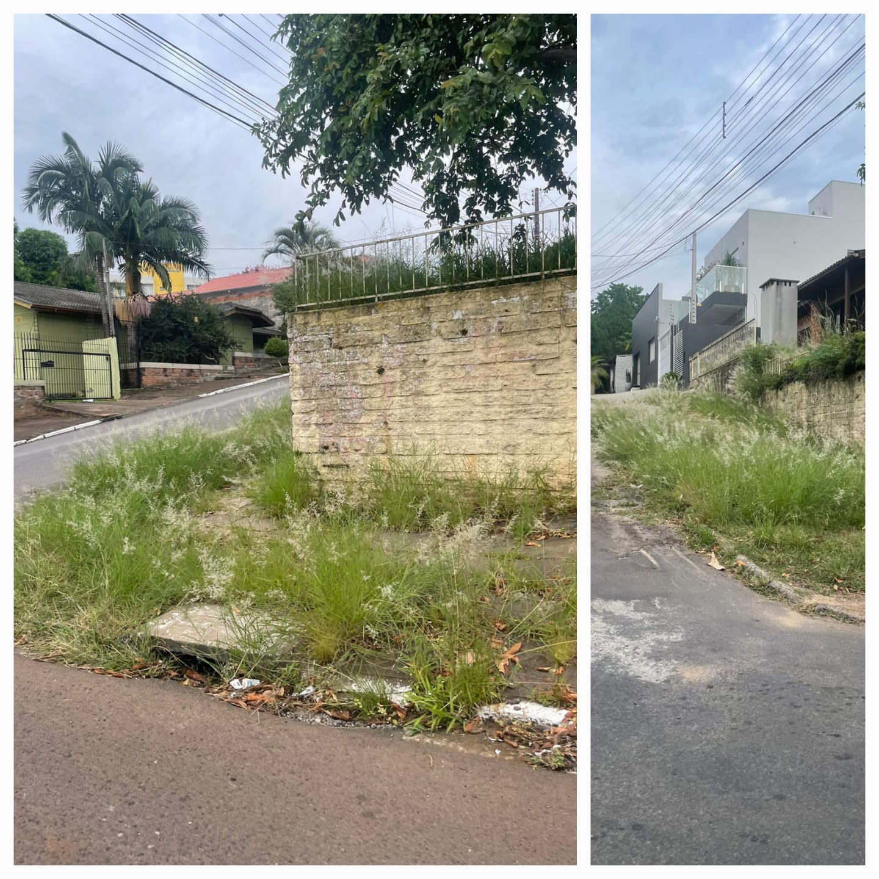
PEDIDO DE PROVIDÊNCIAS Nº 1157/2024
Capina e roçada no passeio público da Rua Lorena, esquina com a Rua Rosário do Sul, no Bairro Primavera.
Solicita-se, após os trâmites regimentais, que seja enviada cópia da presente proposição ao Poder Executivo, para que realize a seguinte providência:

Capina e roçada no passeio público da Rua Lorena, esquina com a Rua Rosário do Sul, no Bairro Primavera.

Novo Hamburgo, 04 de abril de 2024.
Vereadora Lourdes Valim

Obs.: Redação conforme original da autora.
/PS

